**【40304　提回票據扣帳資料退票/傳檔】**

**壹、交易介紹**

|  |  |
| --- | --- |
| 原交易代號 | 原交易名稱 |
| T245 | 提回交換票集中作業資料上傳 |

‧整合原交易如上。

**貳、執行路徑**

　　提出/提回票據作業→提回→提回票據扣帳資料退票/傳檔

**參、操作及業務規則說明**

　　本交易提供集中作業部進行提回票據集中作業資料上傳，檔案內容分為：1-資料補正檔2-扣帳沖正檔3-提出退票登錄檔，點選欲執行之內容後，交易即完成。

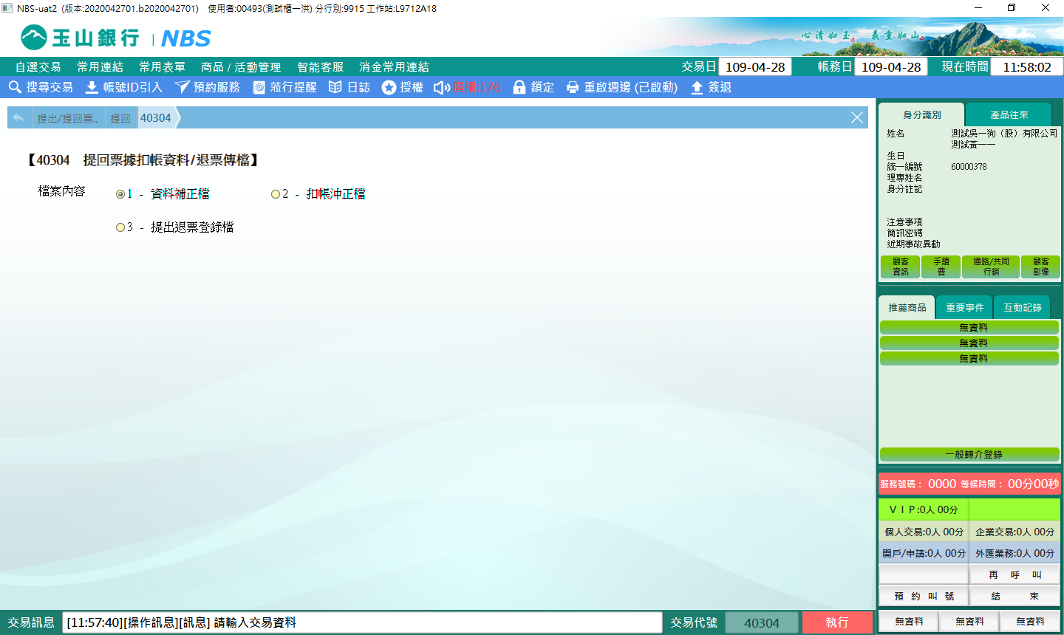

**肆、權限限制**

　　無。